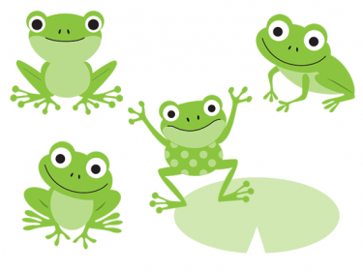

DJEČJI VRTIĆ METKOVIĆ
METKOVIĆ

SREDIŠNJI DJEČJI VRTIĆ
Ped. god. 2020./21.

BOR. BR. 8

Odgojna skupina Ž A B I C E

RED. BR. | ID. BROJ
 | 313
 | 53
 | 479
 | 188
 | 22
 | 345
 | 466
 | 337
 | 351
 | 61
 | 91
 | 256
 | 230
 | 33
 | 234
 | 192
 | 118
 | 238
 | 316
 | 464
 | 236
 | 75
 | 410

